**SIMPOSIO INTERNACIONAL DE CONSTRUCCIONES**

**Evaluación de los cambios de niveles en el Embalse Hanabanilla y su influencia en la calidad del agua utilizando indicadores Icas**

***Evaluation of changes in levels in the Hanabanilla Reservoir and its influence on water quality using Icas indicators***

**Ing. Elianis Valladares Hurtado1 , Ms.C. Ing. Maritza T. Moreno Mata2 , Dr. Lic. Rodolfo Sánchez Morales2**

1. Universidad Central ¨Marta Abreu¨ de Las Villas.

2. Empresa de Investigaciones y Proyectos Hidráulicos de Villa Clara.

[tecnica1@vc.hidro.gob.cu](mailto:tecnica1@vc.hidro.gob.cu)

**RESUMEN**

Se realiza un estudio en el Embalse Hanabanilla donde se determinó la influencia de los cambios de niveles del embalse con respecto a la calidad del agua, utilizando programas de computación especializados como: Statgraphics Centurion XV y el análisis estadísticos para el cual se emplea un programa en Excel de la Universidad General de Minas Gerais en Brasil, en los que se evaluaron los parámetros descriptivamente y se correlacionaron dichos parámetros, se seleccionó la información a utilizar en un periodo de 11 años. Para determinar los cambios de calidad se utilizaron los Indicadores de Calidad de Agua ICA y se estudiaron los niveles en el embalse según los balances hídricos; no se mostró relación entre los niveles y la calidad del agua debido a la limitación de datos y las características del embalse.

***ABSTRACT***

*A study is carried out in the Hanabanilla Reservoir where the influence of changes in reservoir levels with respect to water quality was determined, using specialized computer programs such as: Statgraphics Centurion XV and statistical analysis for which a program is used in Excel from the General University of Minas Gerais in Brazil, in which the parameters were descriptively evaluated and said parameters were correlated, the information to be used in a period of 11 years was selected. To determine the quality changes, the ICA Water Quality Indicators were used and the levels in the reservoir were studied according to the water balances; No relationship was shown between water levels and quality due to limited data and the characteristics of the reservoir.*

**Palabras clave:** calidad de agua, embalses, Indicadores de Calidad de Agua

***Keywords:*** *water quality, reservoirs, Water Quality Indicators*

**1. Introducción.**

El manejo y control de la calidad del agua, problema asociado a la contaminación ambiental, requiere de la utilización de métodos y técnicas de avanzada capaces de dar una respuesta rápida y eficaz sobre el estado de dicho recurso, sus potencialidades y tendencias en el tiempo de la aptitud de uso, que permitan tomar medidas para preservar su calidad y evitar su deterioro.

Al respecto ha surgido la necesidad de evaluar los cuerpos de agua, aspecto que tiene diferente interpretación entre los encargados de la toma de decisiones y los expertos en el tema, desarrollándose diferentes criterios para evaluar la calidad del agua, lo que, ha motivado la necesidad de desarrollar e implementar un indicador que agrupe parámetros dentro de un marco de referencia unificado, a manera de **indicador ambiental**. .Entre estos indicadores ambientales se encuentran los **Índices de Calidad del Agua** **(ICA),** que permiten identificar el grado de deterioro o mejora de un cuerpo de agua y proporcionan un valor global del comportamiento de valores reales de una serie de parámetros.

El desarrollo hídrico viene enlazado con la calidad del agua ya que el agua tiene un doble valor, es un elemento del ecosistema y es consecuentemente un activo social. Su calidad y escasez es una problemática que afecta la producción de alimentos, la salud, la estabilidad política y social. La calidad del agua se ve afectada por una variedad de factores, tanto naturales como relacionados con las actividades del hombre, debido a que a mayores volúmenes embalsados la calidad del agua variará considerablemente a partir de factores como pH, conductividad eléctrica, oxígeno disuelto, temperatura, demanda química de oxígeno (DQO), demanda bioquímica de oxígeno (DBO), parámetros microbiológicos, entre otros.

Los embalses se destacan por tener oscilaciones en la calidad del agua debido a la variación de sus niveles de agua es por ello que se hace necesario la implementación de programas de vigilancia para garantizar la seguridad del agua de consumo. Estos programas deben comprender estudios sistemáticos de las cuencas de captación y de las fuentes o embalses de almacenamiento en función de identificar problemas ambientales. El uso de Índices de Calidad del Agua (ICA) puede resultar muy beneficioso para el análisis e interpretación de los datos generados en los programas de monitoreo de los cuerpos acuáticos, así como para la gestión ambiental de los mismos.

El trabajo realiza la evaluación de los cambios de niveles que se presenta en el embalse Hanabanilla y su influencia en la calidad del agua, se contó con una base de datos de la variación de niveles y parámetros de calidad en el período comprendido desde 2006 hasta 2016 tomados, la correlacionaron de los datos de cada parámetro se realizó utilizando el programa de computación especializado Statgraphics Centurion XV.

Se parte de las determinaciones analíticas de la base de datos de la “Red de Monitoreo para el Control de la Calidad de las AguasSuperficiales y Subterráneas” (RedCal) que de forma sistemática se realiza por el Instituto Nacional de Recursos Hidráulicos (INRH)

**Caracterización del Embalse Hanabanilla**

Dentro de los factores que hacen del Hanabanilla un embalse de gran importancia , para la región central y el país, podemos señalar: (1) su función de fuente de abasto para las ciudades de Cienfuegos y Santa Clara, entregando anualmente un volumen aproximado de 60 millones de metros cúbicos de agua; (2) el embalse se encuentra ubicado en el macizo montañoso del Escambray , la cual está declarada como áreas de reserva natural y es considerada como una cuenca hidrográfica de interés nacional 3) su gran atractivo paisajístico y turístico; (4) su potencial, presente y futuro, para el desarrollo de la pesca deportiva de la lobina negra (*micropteros salmoides*), (5) su valor como vía de transporte para los pobladores asentados en su cuenca, (6) la existencia de condiciones básicas de campo de apoyo para las investigaciones limnológicas.

Por la ubicación del vaso del embalse en un valle de montaña, como consecuencia dio lugar a la formación de un lago alargado y estrecho siguiendo la sinoidales de los ríos que le dieron origen, bajo estas condiciones este embalse presenta una de las mayores profundidades máximas y medias de Cuba.

El embalse Hanabanilla es un lago cálido monolítico atendiendo a su comportamiento térmico; con un período de mezclado y otro de estratificación térmica de la columna de agua durante los meses de Mayo-Octubre, mostrando una termoclina de 5 metros de espesor, aproximadamente a una profundidad entre los 8 y 13 m; factor importante a tener en cuenta, por estar tanto la distribución de oxígeno como la de otros gases disueltos en la columna de agua como nitrógeno, hidrógeno, estrechamente vinculada a su comportamiento térmico, evidenciado este fenómeno por la presencia de un hipolimnio anóxico a partir de los 13 m de profundidad hasta el fondo, durante estos meses.

**Parámetros morfométricos de los embalses.**

La morfometría es el conjunto de métodos para medir las dimensiones físicas de un individuo o sistema. Las evaluaciones morfométricas en embalses constituyen una herramienta importante para la comprensión de los eventos físico-químicos y biológicos que ocurren en estos ambientes.

|  |  |  |
| --- | --- | --- |
| Parámetros | U.M. | Valor |
| Largo Máximo (1) | Km | 17.8 |
| Ancho Máximo (b) | Km | 1 |
| Área (Ac) | Km2 | 18.8 |
| Volumen (V) | m3 | 292.0 |
| Profundidad Máxima (Zm) | m | 43.0 |
| Profundidad Media (Z) | m | 15.5 |
| Línea de borde (L) | Km | 75.0 |

**Factores que rigen el Patrón de Circulación.**

Par los valores de temperatura obtenidos en el embalse (Figura 2) este lago puede clasificarse como monomíctico cálido, que según la clasificación de Hutchinson, este lago presenta un período de mezcla enmarcado entre los meses de Noviembre a Abril donde la variación de temperatura promedio es de 1-2 C0. Este comportamiento lo diferencia de la mayoría de los lagos tropicales.

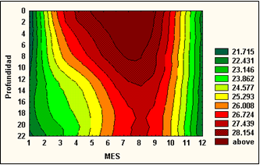

Figura 2. Isopletas de temperatura.

La distribución de oxígeno y otros gases disueltos en la columna de agua está estrechamente vinculada con el comportamiento térmico de las masas de agua.

* **Comportamiento del Oxígeno Disuelto**

En la Figura 3 donde aparecen las isopletas de oxígeno se aprecia una total correspondencia con las isopletas de temperatura (Figura 2). En la misma se evidencia que en los meses de estratificación térmica se presenta un hipolimnion anóxico a partir de los 13 m hasta el fondo.

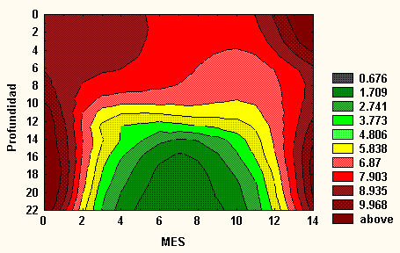

Figura 3. Isopletas de oxígeno disuelto

**2. Materiales y Métodos.**

**Análisis del Balance Hídrico.**

Los datos del balance hídrico se obtuvieron a partir de la información de la serie histórica disponible para los años 2006-2016 de la Empresa de Aprovechamiento de Recursos Hidráulico (EARH), dichos datos se obtienen según metodología para la determinación del balance hídrico en los embalses en Cuba

El balance hídrico precisado es aquel que cumpla con todos los requisitos establecidos en la presente metodología, de manera que pueda lograrse una medición del escurrimiento superficial con una calidad satisfactoria .El cálculo será realizado en embalses seleccionados en función de una serie de criterios generales y prácticos, que enumeramos a continuación:

Ecuación general de balance hídrico

Se partirá de la ecuación:

(3)

Donde:

± ∆W = variaciones de los volúmenes acumulados

E = suma de los aportes medidos

S = suma de las entregas medidas

± δ (e – s) = componentes de entradas y salidas que no fueron medidas, incluye los errores de medición y cálculos de los componentes medidos

Siendo los aportes

(4)

P = precipitaciones caídas sobre el espejo del embalse

E1 = condensación del vapor de agua en el embalse

YR = escurrimiento del río principal

YL = escurrimiento lateral (de ríos pequeños y áreas entre los ríos)

YT = aguas trasvasadas al embalse

YS = escurrimiento subterráneo

F1 = retorno del agua infiltrada por las márgenes del vaso debido a las variaciones de niveles del embalse.

Mientras que las salidas serán:

(5)

E2 = evaporación desde la superficie del embalse

U = extracciones o entregas de agua para usos múltiples a través de compuertas, válvulas, conductoras, estaciones de bombeo y motobombas

Ug = fugas a través de compuertas, válvulas de obra de toma o aliviaderos de compuertas

F = filtraciones en la zona del conjunto hidráulico

V = vertimiento a través de los aliviaderos

Yf = efluencia subterránea a través del vaso del embalse

F2 = infiltración lateral debido al efecto de variación de niveles del embalse durante la regulación

**3. Resultados y sus Analisis.**

**Cálculo de niveles de agua del embalse Hanabanilla (1975-2016).**

Los niveles de agua del embalse Hanabanilla varían en dependencia del volumen del agua, las entradas de agua al embalse proviene de las lluvias y el escurrimiento de estas mismas; y, de la salida por evaporación, filtración, vertimientos y extracción.

Los cambios más bruscos de niveles se originan por fenómenos naturales principalmente por intensas lluvias y sequías, aunque también influye la necesidad de la extracción del agua el consumo de la población y para generar energía eléctrica.

Por lo que llego a la conclusión que si el agua de entrada al embalse es menor que la de salida el volumen disminuye y como el volumen es directamente proporcional al nivel de agua este también disminuye.

Además de existir cambios bruscos en el embalse también en algunos casos no hubo variación del nivel entre dos meses como por ejemplo en julio y agosto de 1979, en noviembre y diciembre de 1991, en setiembre y octubre de 1994, en julio; agosto; septiembre; octubre; noviembre y diciembre de 1996, y en junio y julio de 1999, esto quiere decir q en esos meses la cantidad de entrada de agua fue igual a la de salida.

En la figura No 3 se presentan los niveles del embalse para el primer día de cada mes entre los años 2006 y 2016. Además, se obtuvieron y procesaron otros datos del balance hídrico para cada mes del período indicado.

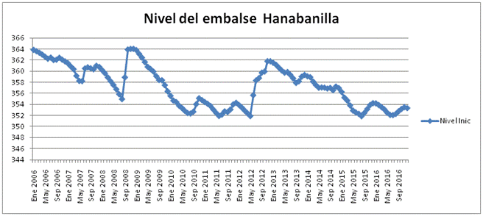

Figura No3. Variaciones de los niveles de agua en el embalse del 2006 al 2016.

El promedio de la diferencia de niveles del embalse es de 0,08 m es decir que cada mes aproximadamente el embalse disminuye 80 mm de su nivel.

A continuación se muestran los cambios más bruscos de nivel y sus causas en cada caso:

En abril del año 2007 el embalse disminuyó 1,22 m de su nivel debido a que en marzo de ese mismo año, el mes anterior, la extracción del agua fue mayor que las lluvias, es decir que hubo más salida de agua que de entrada.

En octubre del año 2008 el embalse aumentó 5,03 m de su nivel debido a que en septiembre de ese mismo año, el mes anterior, hubo intensas lluvias, es decir que hubo más entrada de agua que de salida.

**3.1 Determinación de los parámetros que influyen en los cambios de niveles del embalse Hanabanilla.**

En la tabla No 1 se muestra el resumen estadístico para cada una de las variables seleccionadas.

Tabla No 1. Resumen Estadístico para los componentes del balance hídrico.

|  |  |  |  |  |  |  |  |
| --- | --- | --- | --- | --- | --- | --- | --- |
|  | **Escurrim.** | **Nivel** | **Evaporac.** | **Extracc.** | **Filtración** | **Vertimien.** | ***Volumen*** |
| Recuento | 133 | 133 | 133 | 133 | 133 | 133 | 133 |
| Promedio | 9,54399 | 357,217 | 1,47445 | 10,9759 | 0,00018797 | 0,428865 | 163,634 |
| Desviación Estándar | 14,0623 | 3,68502 | 0,592594 | 4,21194 | 0,00065308 | 1,54973 | 61,0077 |
| Coeficiente de Variación | 147,341% | 1,03159% | 40,1908% | 38,3745% | 347,442% | 361,356% | 37,2831% |
| Mínimo | 0,143 | 351,82 | 0,0 | 2,891 | 0,0 | 0,0 | 24,743 |
| Máximo | 107,359 | 364,0 | 3,03 | 21,439 | 0,006 | 6,963 | 286,0 |
| Rango | 107,216 | 12,18 | 3,03 | 18,548 | 0,006 | 6,963 | 261,257 |

La tabla No 2 se muestran las correlaciones momento producto de Pearson, entre cada par de variables. El rango de estos coeficientes de correlación va de -1 a +1, y miden la fuerza de la relación lineal entre las variables. También se muestra, entre paréntesis, el número de pares de datos utilizados para calcular cada coeficiente. El tercer número en cada bloque de la tabla es un valor-P que prueba la significancia estadística de las correlaciones estimadas. Valores-P abajo de 0,05 indican correlaciones significativamente diferentes de cero, con un nivel de confianza del 95,0%.

Tabla No 2. Correlaciones de los componentes del balance hídrico.

|  |  |  |  |  |  |  |  |
| --- | --- | --- | --- | --- | --- | --- | --- |
|  | **Escurrimiento** | **Nivel** | **Evaporación** | **Extracción** | **Filtración** | **Vertimiento** | **Volumen** |
| Escurrimiento |  | 0,0089 | -0,0658 | 0,1719 | 0,2080 | 0,1524 | 0,0063 |
|  |  | (133) | (133) | (133) | (133) | (133) | (133) |
|  |  | 0,9189 | 0,4518 | **0,0479** | **0,0163** | 0,0799 | 0,9423 |
| Nivel | 0,0089 |  | 0,5253 | 0,4839 | 0,3289 | 0,1755 | 0,9550 |
|  | (133) |  | (133) | (133) | (133) | (133) | (133) |
|  | 0,9189 |  | **0,0000** | **0,0000** | **0,0001** | **0,0434** | **0,0000** |
| Evaporación | -0,0658 | 0,5253 |  | 0,4644 | 0,2181 | -0,1169 | 0,5014 |
|  | (133) | (133) |  | (133) | (133) | (133) | (133) |
|  | 0,4518 | **0,0000** |  | **0,0000** | **0,0117** | 0,1803 | **0,0000** |
| Extracción | 0,1719 | 0,4839 | 0,4644 |  | 0,0912 | 0,1982 | 0,4277 |
|  | (133) | (133) | (133) |  | (133) | (133) | (133) |
|  | **0,0479** | **0,0000** | **0,0000** |  | 0,2966 | **0,0222** | **0,0000** |
| Filtración | 0,2080 | 0,3289 | 0,2181 | 0,0912 |  | 0,0503 | 0,3459 |
|  | (133) | (133) | (133) | (133) |  | (133) | (133) |
|  | **0,0163** | **0,0001** | **0,0117** | 0,2966 |  | 0,5654 | **0,0000** |
| Vertimiento | 0,1524 | 0,1755 | -0,1169 | 0,1982 | 0,0503 |  | 0,1804 |
|  | (133) | (133) | (133) | (133) | (133) |  | (133) |
|  | 0,0799 | **0,0434** | 0,1803 | **0,0222** | 0,5654 |  | **0,0378** |
| Volumen | 0,0063 | 0,9550 | 0,5014 | 0,4277 | 0,3459 | 0,1804 |  |
|  | (133) | (133) | (133) | (133) | (133) | (133) |  |
|  | 0,9423 | **0,0000** | **0,0000** | **0,0000** | **0,0000** | **0,0378** |  |

Estos resultados indican que el factor de más peso en la variación de los niveles del embalse es el volumen, aunque también tiene relación con la extracción, la evaporación, la filtración y el vertimiento.

Además existe una relación entre el escurrimiento y la extracción, el escurrimiento y la filtración, la evaporación y la extracción, la evaporación y la filtración, la evaporación y el volumen, la extracción y el vertimiento, la extracción y el volumen, la filtración y el volumen, el vertimiento y el volumen.

En la figura No 4 se muestra la relación de los niveles con los volúmenes del embalse Hanabanilla.

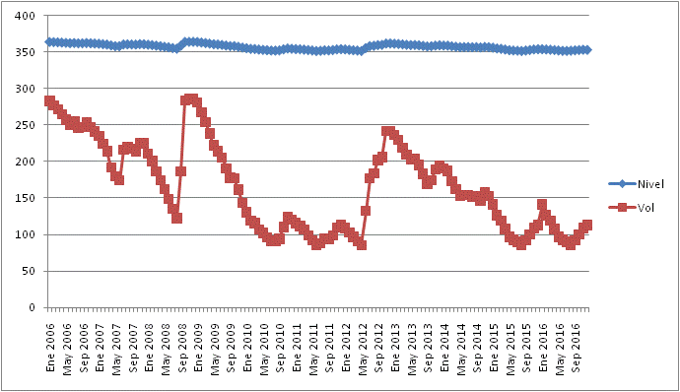

Figura No 4. Variaciones de los niveles de agua en el embalse del 2006 al 2016.

**3.2 Calidad del agua del embalse Hanabanilla.**

La calidad del agua del embalse Hanabanilla se obtuvo mediante el cálculo del ICA. En la tabla No 3 se muestran el rango de valores para cada clasificación de las aguas con respecto a los valores del ICA.

Tabla No 3. Rango de valores para la clasificación de las aguas según los valores del ICA

|  |  |  |  |
| --- | --- | --- | --- |
| **Clase** | **Rango de valores**  **del ICA sp** | **Clasificación** | **Colores para representar** |
| 1 | 90.00-100.00 | Excelente calidad (EX) |  |
| 2 | 89.99-80.00 | Aceptable calidad (A) |  |
| 3 | 79.99-70.00 | Medianamente contaminada (MC) |  |
| 4 | 69.99-60.00 | Contaminada (C) |  |
| 5 | Menor de 59.99 | Altamente contaminada (AC) |  |

**3.2.1 Cálculo del ICA.**

El ICAS es la sumatoria de los pesos relativos de cada indicador multiplicado por el valor de calidad obtenido mediante cada función matemática de relación y responde a:

Donde:

i: indicador de calidad, del 1 al 5.

Wi: peso relativo de cada indicador

qi : valor en % obtenido de las funciones matemáticas de correlación

En la figura No 5 se muestran las variaciones del ICA en el embalse Hanabanilla durante el período de investigación.

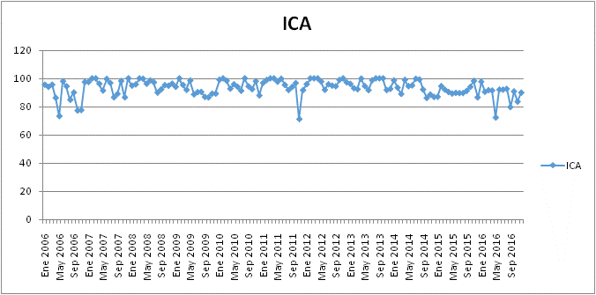

Figura No 5. Comportamiento ICA en el embalse período 2006-2016.

Los valores del ICA en la mayoría de sus comportamientos son excelente calidad, y de aceptable calidad en algunos meses. En el embalse se muestran meses en los que el agua está medianamente contaminada como lo son por ejemplo mayo del 2006, octubre del 2006, noviembre del 2006, noviembre del 2011, mayo del 2016 y septiembre del 2016.

**3.2.2 Parámetros que influyen en los cambios del ICA.**

La tabla No 4 muestra el resumen estadístico para cada una de las variables seleccionadas. Incluye medidas de tendencia central, de variabilidad, y de forma.

Tabla No 4. Resumen Estadístico de los componentes que influyen en los cambios del ICA y el ICA.

|  |  |  |  |  |  |  |
| --- | --- | --- | --- | --- | --- | --- |
|  | **CE** | **CTT** | **DQO** | **ICA** | **OD** | **pH** |
| **Recuento** | 132 | 132 | 132 | 132 | 132 | 132 |
| **Promedio** | 296,833 | 1,78485 | 2,86371 | 93,4361 | 5,39144 | 7,7278 |
| **Desviación Estándar** | 95,4864 | 1,44526 | 2,72836 | 5,82492 | 1,493 | 0,384798 |
| **Coeficiente de Variación** | 32,1684% | 80,9738% | 95,2736% | 6,23412% | 27,6921% | 4,97939% |
| **Mínimo** | 150,0 | 1,0 | 0,08 | 71,31 | 0,3 | 6,6 |
| **Máximo** | 1050,0 | 9,3 | 24,0 | 100,0 | 9,0 | 8,82 |
| **Rango** | 900,0 | 8,3 | 23,92 | 28,69 | 8,7 | 2,22 |

En la tabla No 5 muestra las correlaciones momento producto de Pearson, entre cada par de variables. El rango de estos coeficientes de correlación va de -1 a +1, y miden la fuerza de la relación lineal entre las variables. También se muestra, entre paréntesis, el número de pares de datos utilizados para calcular cada coeficiente. El tercer número en cada bloque de la tabla es un valor-P que prueba la significancia estadística de las correlaciones estimadas. Valores-P abajo de 0,05 indican correlaciones significativamente diferentes de cero, con un nivel de confianza del 95,0%.

Tabla 5. Correlaciones de los componentes que influyen en los cambios del ICA y el ICA

|  |  |  |  |  |  |  |
| --- | --- | --- | --- | --- | --- | --- |
|  | **CE** | **CTT** | **DQO** | **ICA** | **OD** | **Calidad pH** |
| CE |  | -0,0402 | 0,1328 | 0,0094 | 0,0442 | 0,0106 |
|  |  | (132) | (132) | (132) | (132) | (132) |
|  |  | 0,6475 | 0,1292 | 0,9152 | 0,6149 | 0,9043 |
| CTT | -0,0402 |  | 0,1903 | -0,1840 | -0,2957 | 0,0113 |
|  | (132) |  | (132) | (132) | (132) | (132) |
|  | 0,6475 |  | **0,0288** | **0,0347** | **0,0006** | 0,8976 |
| DQO | 0,1328 | 0,1903 |  | -0,2610 | -0,2455 | -0,1164 |
|  | (132) | (132) |  | (132) | (132) | (132) |
|  | 0,1292 | **0,0288** |  | **0,0025** | **0,0045** | 0,1839 |
| ICA | 0,0094 | -0,1840 | -0,2610 |  | 0,9068 | 0,2327 |
|  | (132) | (132) | (132) |  | (132) | (132) |
|  | 0,9152 | **0,0347** | **0,0025** |  | **0,0000** | **0,0072** |
| OD | 0,0442 | -0,2957 | -0,2455 | 0,9068 |  | 0,2509 |
|  | (132) | (132) | (132) | (132) |  | (132) |
|  | 0,6149 | **0,0006** | **0,0045** | **0,0000** |  | **0,0037** |
| pH | 0,0106 | 0,0113 | -0,1164 | 0,2327 | 0,2509 |  |
|  | (132) | (132) | (132) | (132) | (132) |  |
|  | 0,9043 | 0,8976 | 0,1839 | **0,0072** | **0,0037** |  |

Los resultados obtenidos indican que el factor de más peso en el deterioro de la calidad el embalse es el Oxígeno Disuelto (OD).

En el gráfico No 6 se muestra la relación del valor de ICA con el Oxígeno Disuelto.

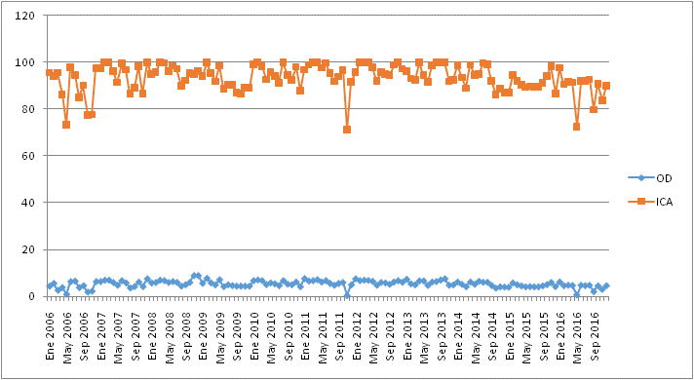

Figura No 6. Relación de comportamiento del ICA con relación al oxígeno disuelto

En la figura No 7 se muestra la cantidad de veces que el oxígeno disuelto tuvo un valor como por ejemplo oxígeno disuelto fue de 2 mg/L tres veces y 3,8 mg/L tres veces, 5,5 mg/L veintiséis veces, 7,3 mg/L cuarenta veces y de 9 mg/L seis veces. La siguiente gráfica muestra la distribución de frecuencias acumuladas que está en función la cantidad de veces que el oxígeno disuelto.

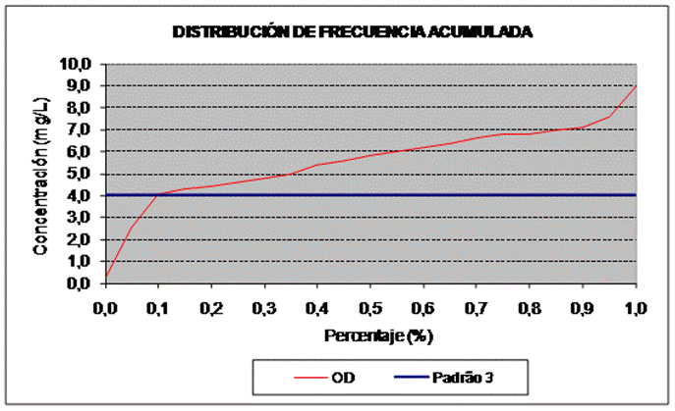

Figura No 7. Distribución de frecuencias acumuladas.

En esta gráfica se observan los porcentajes de OD que incumplen la NC1021:2014 que son aproximadamente de un 10 por ciento.

La tabla No 5 muestra las estadísticas descriptivas de los parámetros que influyen en el cambio del ICA y también del ICA.

En esta tabla se observa la estadística descriptiva de los parámetros de calidad fundamentales relacionados con el ICA y del ICA y se muestran su media, su valor mínimo y su máximo, tanto como el coeficiente de variación y los porcentajes para un valor aproximado.

En la figura No 8 se muestra la serie temporal del Oxígeno Disuelto

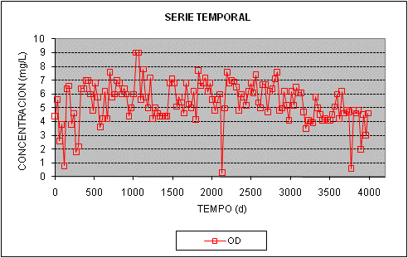

Figura No 8. Serie temporal de la concentración del oxígeno disuelto

Tabla No 6. Estadística descriptiva de los parámetros que influyen en la calidad del agua y del ICA.



**Relación de los niveles del embalse con el ICA.**

La salida muestra los resultados de ajustar un modelo de regresión lineal múltiple para describir la relación entre el ICA y el nivel. La ecuación del modelo ajustado es:

**(**21)

Puesto que el valor-P en la tabla ANOVA es mayor o igual que 0,05, no existe una relación estadísticamente significativa entre las variables con un nivel de confianza del 95,0

El estadístico R-Cuadrada indica que el modelo así ajustado explica 0,0926035% de la variabilidad en Calidad ICA. El estadístico R-Cuadrada ajustada, que es más apropiada para comparar modelos con diferente número de variables independientes, es 0,0%. El error estándar del estimado muestra que la desviación estándar de los residuos es 5,84457.

Este valor puede usarse para construir límites para nuevas observaciones, seleccionando la opción de Reportes del menú de texto. El error absoluto medio (MAE) de 4,40023 es el valor promedio de los residuos. El estadístico de Durbin-Watson (DW) examina los residuos para determinar si hay alguna correlación significativa basada en el orden en el que se presentan en el archivo de datos. Puesto que el valor-P es menor que 0,05, hay indicación de una posible correlación serial con un nivel de confianza del 95,0%. Grafique los residuos versus el número de fila para ver si hay algún patrón que pueda detectarse.

**4. Conclusiones**

1. Según la determinación de los niveles de agua del embalse no influye directamente en el valor del Índice de Calidad del Agua (ICA).
2. El principal parámetro que influye en el cálculo del ICA es el oxígeno disuelto.
3. Se determinaron el cumplimiento de las normas a partir de un análisis estadístico que incluye los porcentajes de las normas cubanas sobre la calidad del agua para uso potable.
4. Atendiendo a las condiciones de explotación que ha sido sometido el embalse y el patrón de circulación de la masa de agua, a través de este se entregan dos calidades de agua diferentes al año, siendo las de peores calidades en el período de estratificación térmica donde se alcanzan concentraciones de hierro, manganeso resuspendidos altos, con contenidos de sulfhídrico hasta de 2 mg/l y otra de excelente calidad en el período de mezclado desde el punto de vista como fuente de abasto.

## 5. Recomendaciones

1. Se recomienda diseñar un estudio más profundo para profundizar en esta relación de diferencia de niveles con respecto al ICA.
2. Los niveles del embalse tienen cuatro comportamientos típicos, delimitar la región de cambio y trabajar de forma independiente para próximos trabajos.

## Bibliografía.

Beato, O. (2003): Diseño de redes de monitoreo para el control del ciclo hidrológico y la calidad de las aguas. CD Memorias del VI Congreso Internacional de Ingeniería Hidráulica Ciego de Ávila. Cuba.

**Bermúdez, J. (2004).** Um Indicador Global para la Calidad del Agua. Aplicación a las Aguas Superficiales de la Comunidad de Valencia. España, Vol.46 Num. 156, pp 357 a 358. <http://www.ine.es/revistas/estaespa/156_6.pdf>

**Cude, C. (2001).** Oregon Water Quality Index. A tool for evaluating water quality Management effectiveness paper No 99051 of the Journal of American Resources Association. P. 125-138.

**De las Cuevas, Fernández R. (2007):** Evaluación de la Calidad de las Aguas de la Cuenca Cochino- Bermejo mediante Indices Generales de Calidad de Aguas (ICA). Tesis en opción de Master en Ciencias. ISPJAE. Habana Cuba.

**Fagundo, J. R.,** **(1990):** Evolución química y relaciones empíricas en aguas naturales, efecto de los factores geológicos, hidrogeológicos y ambientales. Hidrogeología (Granada) 5: 33-46.

**García Fernández J. M.;Cantero Corrales L. (2008):** Indicadores Globales para la Evaluación del Uso Sostenible del Recurso Agua: Caso Cubano. Voluntad Hidráulica No 95 (2008), ISSN 0505-9461.

**García Fernández J. M; Gutiérrez Días J. (1988):** Índices de calidad del agua; Resumen de las Experiencias Cubanas, XXIII Congreso de la Asociación Interamericana de Ingeniería Sanitaria y Ambiental. La Habana, Editora Palacio de las Convenciones La Habana Cuba. 1992 . T. I.Pt, I. p 104 -107.

**Laís Averjoff, O. R. (2003):** “Fitoplancton y su Inter-relación con los Ambientes Físicos y Químicos en cuanto a Embalses de la Región Central de Cuba. Tesis en opción al Título de Master “Biología Marina y Acuicultura en mención Acuicultura

**LEON, L. F.** **(1991):** Índices de Calidad de Agua, ( ICA) Inf No SH – 9101/01. Instituto Mexicano de Tecnología del Agua” México 36 p.

<http://www.google.com.cu/search?hl=es&lr=lang_es&q=indicadores+de+calidad+d>

**Machado, Parares E. O. (2002:** Microorganismos Indicadores de la calidad del Agua de Consumo Humano en Lima Metropolitano. Tesis en la Opción de profesional Biólogo con Mención en Microbiología y Parasitología. Lima, Perú.

[http://sisbib.unmsm.edu.pe/BibVirtualData/Tesis/Basic/Marchand_P_E/tesis_completo. **Molina, V. y Sánchez, R. (1994):** Relaciones del Patrón de Circulación con la calidad del agua del embalse Hanabanilla. IN: IX Forum Ramal Nacional de Ciencia y Técnica. 21 pp. INRH-DI-199/95pdf](http://sisbib.unmsm.edu.pe/BibVirtualData/Tesis/Basic/Marchand_P_E/tesis_completo.pdf)

**Ortiz, Gallarza S.M, Hernández, Llamas A., Ortega, Rubio A.(2005):** Diseño, Construcción y Aplicabilidad del Índice de Evaluación Ambiental de Ecosistemas Acuáticos (IEAEA).ISSN (Versión Impresa): 0378-1844. Venezuela.

**Sánchez, Morales R., Moreno, Mata M., Areas, Barreto R. (2000):** Estudio Limnológico del Embalse Hanabanilla. Memorias II Simposio Internacional del Uso Integral del Agua, La Habana Cuba, 2004 ISBN-959-247-010-3

**Salas, H. J. y Marino, P. (1990):** Metodologías Simplificadas para la Evaluación de la Eutrofización en Lagos Cálidos Tropicales.